In zukünftigen Versionen des AirScouts sollen bestehende Probleme gelöst und Verbesserungen vorgenommen werden. Dabei sollen alle Ideen welche im neuen Release V3.0 enthalten sein sollen, zuerst zusammengefasst und dokumentiert werden.

Schaltplandesign
Das Leiterplattendesign soll vor allem kompakter, einfacher und für Testzwecke besser gestaltetet werden.

Ein/Aus-Schalter
Es soll ein Ein /- Aus Schalter onboard enthalten sein. Er soll nicht ins Gehäuse eingearbeitet werden. Es dient leglich dazu, den Akku von der Platine zu trennen, ohne dabei den Akku jedes Mal ausstecken zu müssen.

Mehr Schutzfunktionen
Weitere Schutzfunktionen wie Polaritätsschutz (bei Kabel Akku usw.), ESD-Schutz, Temperaturüberwachung?
Z-Diode bei Powerchain: Anstecken wenn von USB wenn VSYS=3.3V
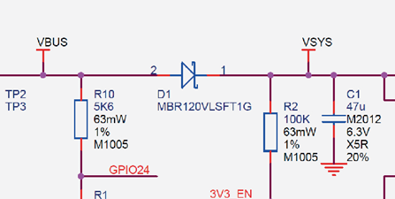
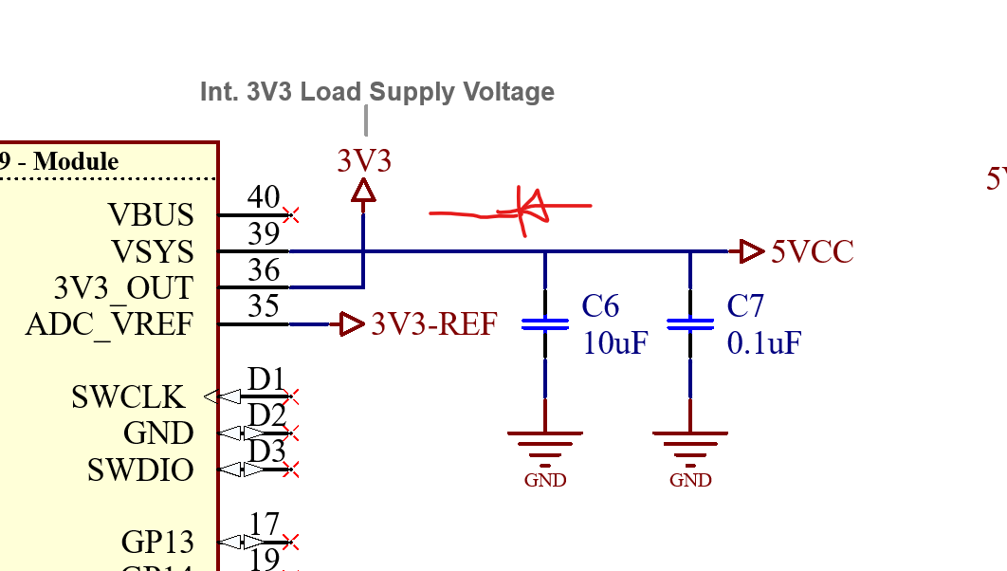

Überarbeitung der Spannungsversorgung
Aufgrund des hohen Einschaltstroms soll die Akkuspannung in 3V3 gewandlet werden. Der Spannungswandler am PicoW Board wird nicht genutzt. Eine Ausnahme wäre hirfür eine Type die einen so hohen Einschaltstrom zulässt. Die Ladeschaltrung über USB mit dem BQ ist voll funktionstüchtig, sie soll erhalten bleiben.
Der TLV wird wie bereits erwähnt, durch eine Alternative ersetzt (größerer Laststrom ermöglicht) oder eine ganz andere Type gewählt (3V3 als Ausgangsspannung)

Spannungsmessung
Spannungsreferenz notwendig? -> Messung machen sonst 3V3 wählen. Versorgung von 5V auf 3V3 ändern wegen uC-Eingang. Inverternder anstelle eines n. inv. V. Pegelwandlers in Erwägung ziehen, bzw einen Spannungsteiler (basicly keine Lastr durch uC -> lineares Verhältnis von Spannungsteiler)
oder
Fuel Gauge IC

GNSS-Modul
Aufgrund der fehlenden Verfügbarkeit wird nur der Chip selbst verwendet, ein passender ersatz der gleichen Marke (wegen Firmware) soll gefunden und auf einem Testprint getestet werden. Über einen kleinen Superkondensator oder einen kleinen Energiespeicher, soll der Chip weiter versorgt werden, auch wenn keine spannungsversorgung vorhanden ist. Eine Ausschaltmöglichkeit soll es dennoch geben (Auf Testprint). Auf diese Weise wird das GPS-Modul kompakter, Moderner und das Problem der Verfügbarkeit ist terminiert.
Ist die Antenne stark genug?`externe Antenne notwendig (wenn möglich vermeiden)

SD-Karte
Eine SD Karte soll am Print implementiert werden, sodass die Messwerte auf dieser gespeichert werden können, und bei Bedarf die GNSS – Daten (sollten am Chip gespeichert werden).

Mikrocontroller
Upgrade auf PicoW 2? Die fortgeführte Version verfügt über einen schnelleren Prozessor mehr Speicher (SD – Karte dann nötig?); Sicherheitsfunktionen usw. -> Erster Blick großes Upgrade

Sensorik
Alles gleich lassen, nach eventuellen neue herausgebrachten in Europa produzierten Sensoren Ausschau halten.
SPS30: Erhalten
BME680: BME690, SGP41 (VOC + NOx)
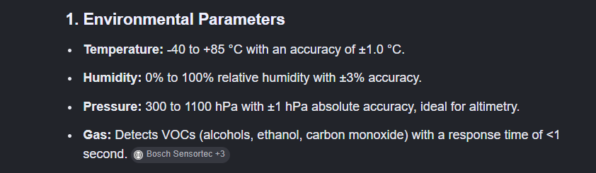
Sensor 3: Temp, Hum, Pressure (DPA wegen wichtigkeit evaluieren)

Display
Auf Verfügbarkeit achten, Touch Funktion, gleichen Controller beibehalten

Touch Buttons
Ersetzen durch Touch – Funktiond es Displays. Einen Switch beibehalten?

Miniatur Ventilator
Stecker impolenmetieren. Venbtilator Messung machen. Ziel: Besserer Airflow evt Kühlung des Gehäuseinnenraums bei Betrieb

Leiterplattendesign
Das Leiterplattendesign soll in der Größe, gleich groß oder kleliner werden.

Kabel
Günstiger; Industriestandarts verwenden, menge reduzieren, bessere Verfügbarkeit
Eventuell auf JST-Einheitsnorm machen; zweite Variante von anlöten implemenitiert lassen wenn Schalter vorhanden ist.

SMD-Steckleisten
Durch TH-Variante ersetzen (an Höhe einsparen, besserer Kontakt)

Platine kompakter gestalten
Testprint -> Mehr PÜlatz und Final Print ohne Messpoints usw.

Gehäusedesign

Airflow Konzept Überarbeitung
Integration von Mini Ventilator (evt. Kühlung + konsater Lufdtzug) + Wasserresistentes Mesh/Netz (luftdurchlässig)

Einsparung von Gehäusedeckelhöhe

EIonabu USB-C Buchse

Montage der Gehäusekopmpenenten mit Schrauben, Magneten?

Anzahl der Bauteile verringern

Nicht verwendeten Platz reduzieren: Komponenten anders anordenn, so wenig „Luft“ wie möglich im Gehäuse

Konzept Wassernase überarbeiten
Wasserkanal in Gehäuse einarbeiten, siehe YT Video

Druckmaterial verändern (Wasserresistenz)

Design mit Farbe in Gehäuse (Grün einarbeiten)
Idee für die Zukunft: Customize your own AirScout -> z.B eigenes Design zeichen, wird auf Grundmodell angewandt. Logobedrucken, kennzeichen usw. Ideen werden auf ein Basismodell angewendet

Firmware

GUI Overhaul
GNSS Daten on Chip speichern

